增加实验项目
- 进入教务系统-教务管理-实验管理-实验项目
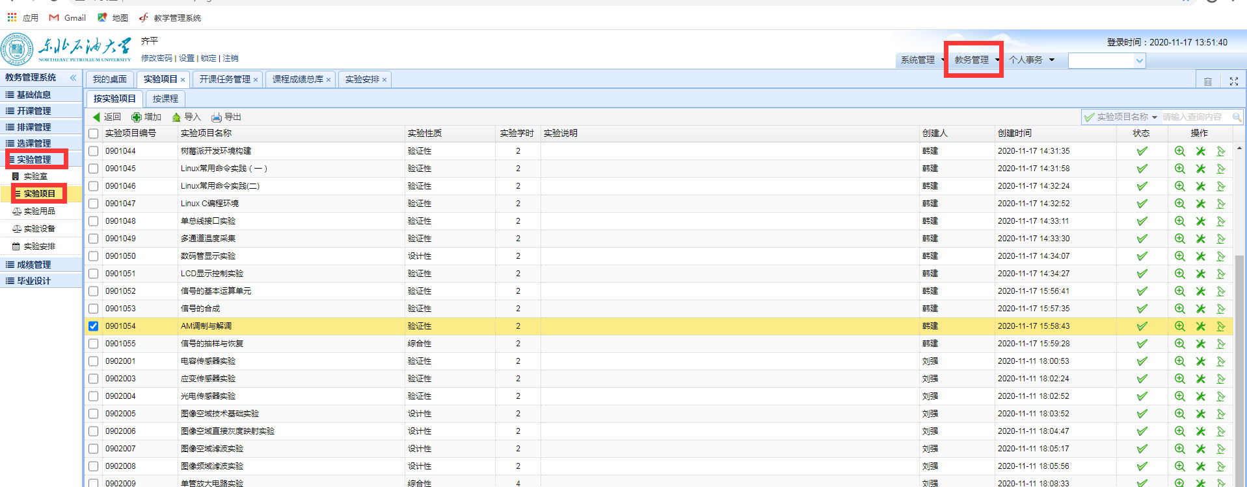
图一
- 若是单个实验项目,可以选择“增加”即可（如图二）。若是批量增加，可以选择“导入”（如图三）。
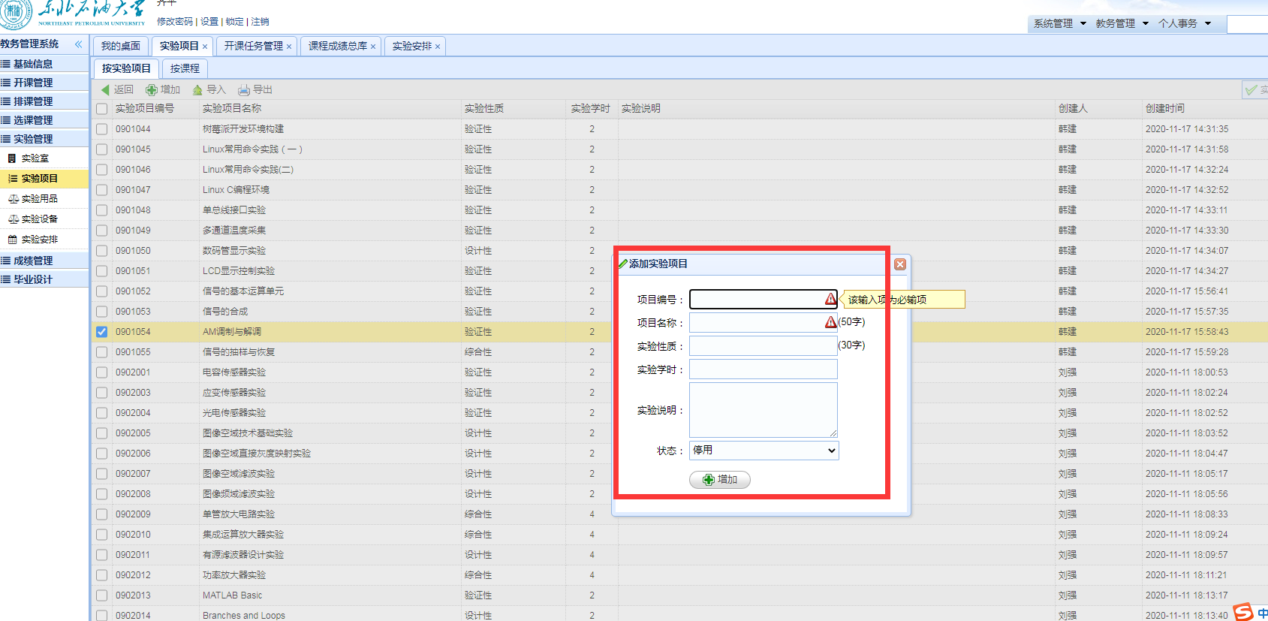
图二
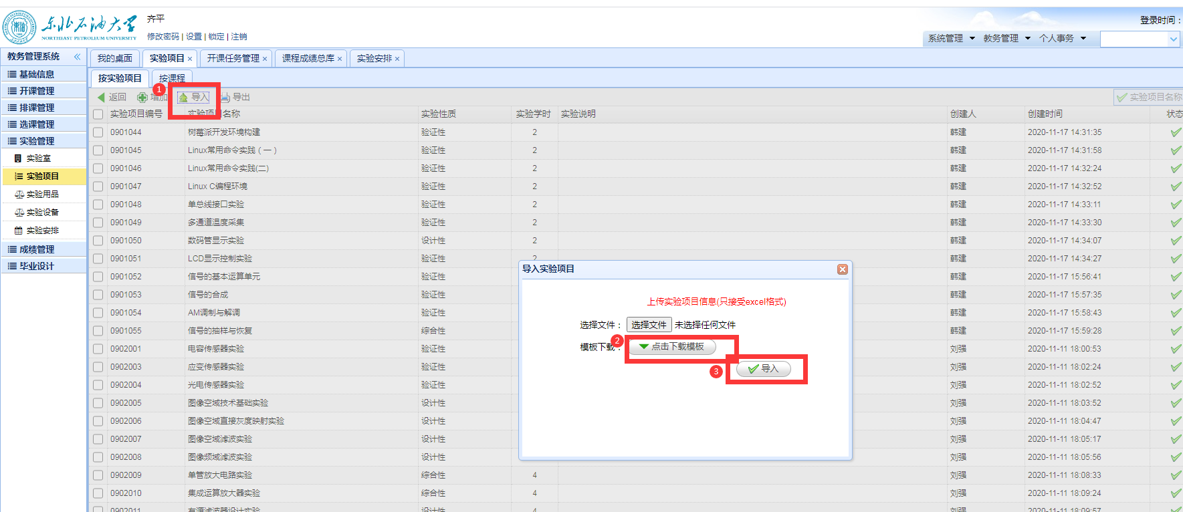
图三
- 添加完实验项目，将实验项目与对应课程关联，点击课程维护-增加，如图四。
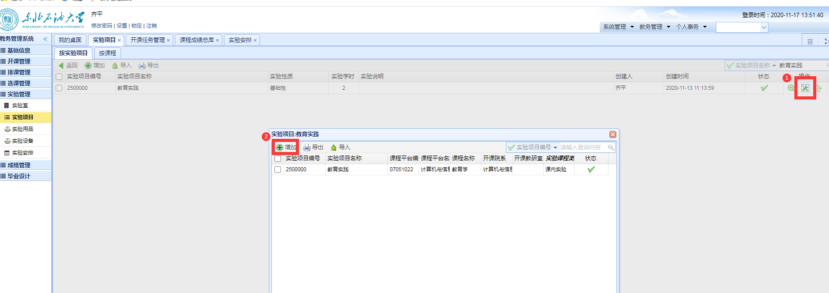
图四
4.点击“编辑”，增加相应信息，将状态改成“启用”。
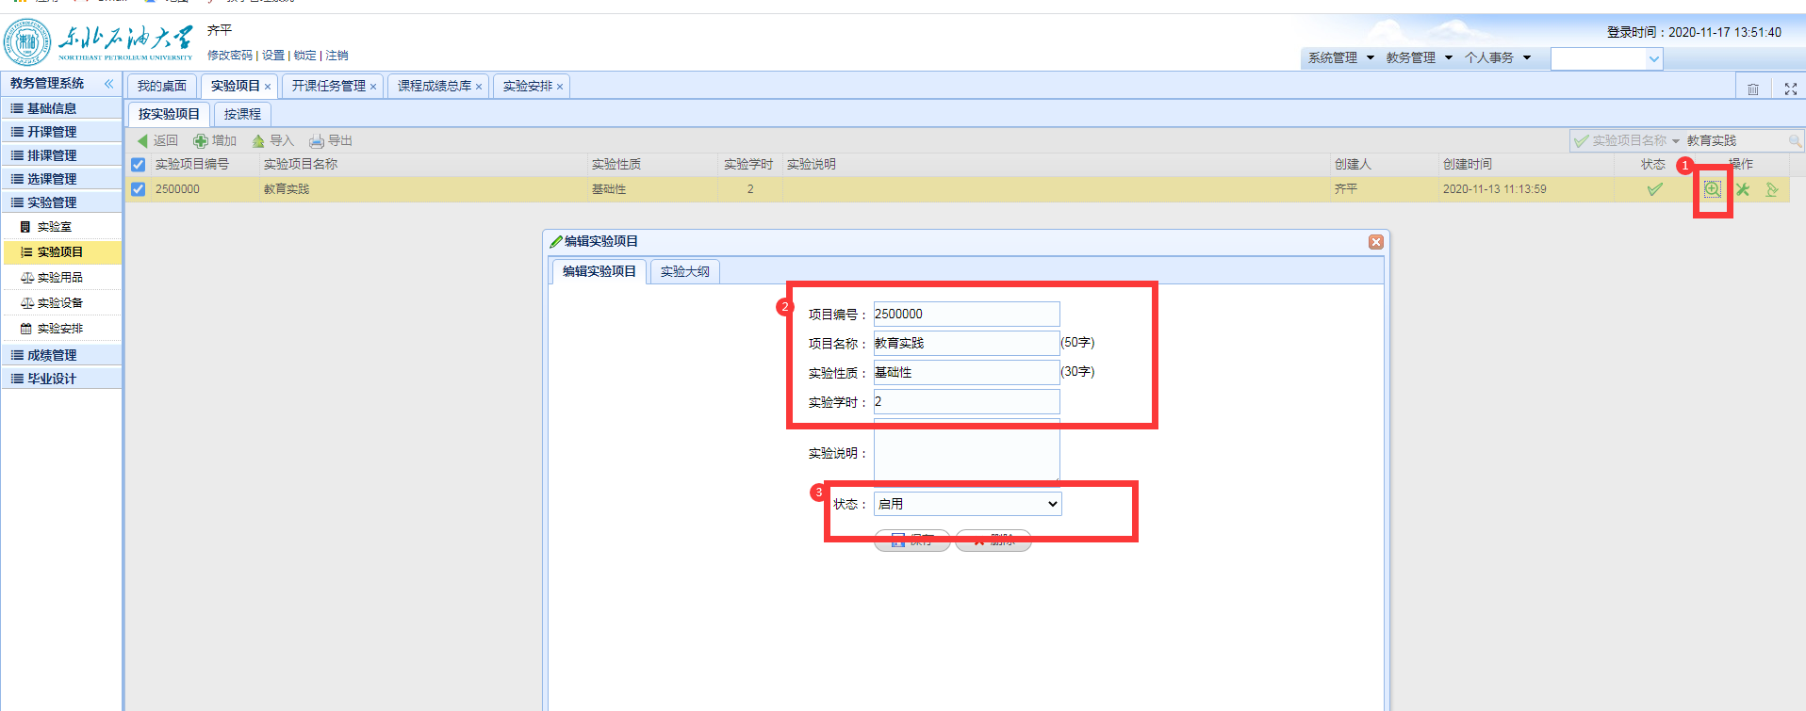
5.任课教师进入教务系统-个人事务-授课任务-教学工作-按上课，选择相应的课程下教学日历，在课程中安排实验项目。
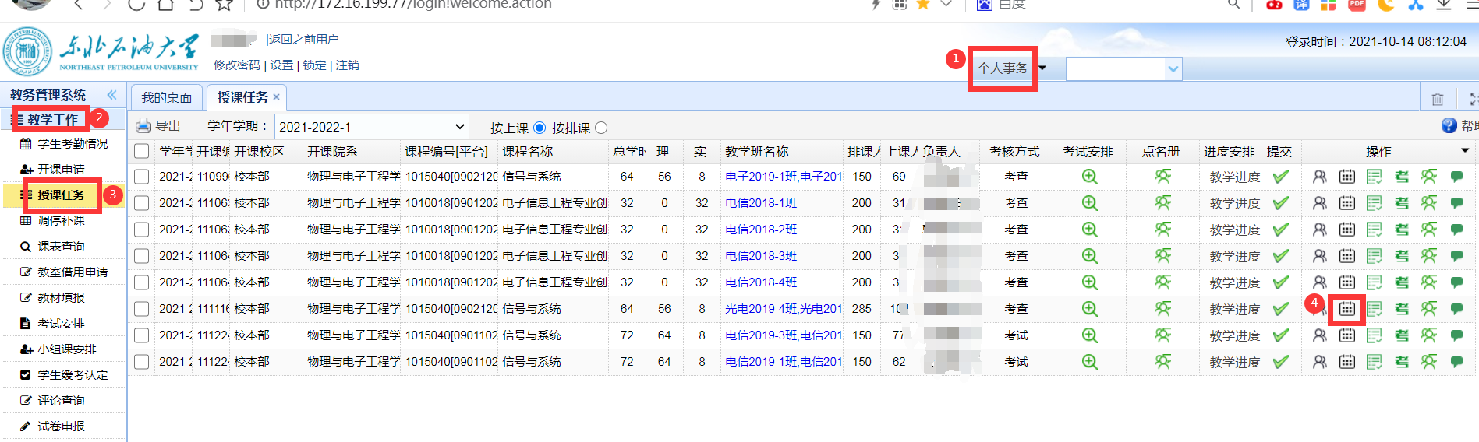
6.进入教学日历，教学环节输入实验/上机，点击后面的，将所有是实验/上机的教学环节筛选出来，切记千万不要动理论课。
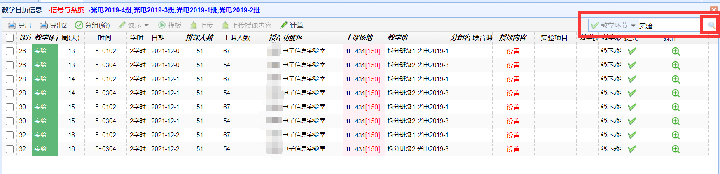
7.任课教师按照实际教学选择相应的实验项目，若是分组，可以将同一个实验项目进行批量选择。注：实验项目-增加后，下拉框没有选项，请联系实验中心主任按照第1-4步来增加实验项目并关联课程。
